Лабораторная работа №11

Барбакова Алиса Саяновна

Содержание

# 1 Цель работы

Познакомиться с операционной системой Linux. Получить практические навыки рабо- ты с редактором Emacs

# 2 Задание

1. Ознакомиться с теоретическим материалом.
2. Ознакомиться с редактором emacs.
3. Выполнить упражнения.
4. Ответить на контрольные вопросы

# 3 Теоретическое введение

Emacs представляет собой мощный экранный редактор текста, написанный на языке высокого уровня Elisp.

# 4 Выполнение лабораторной работы

1. Устанавливаю emacs (рис. 1)

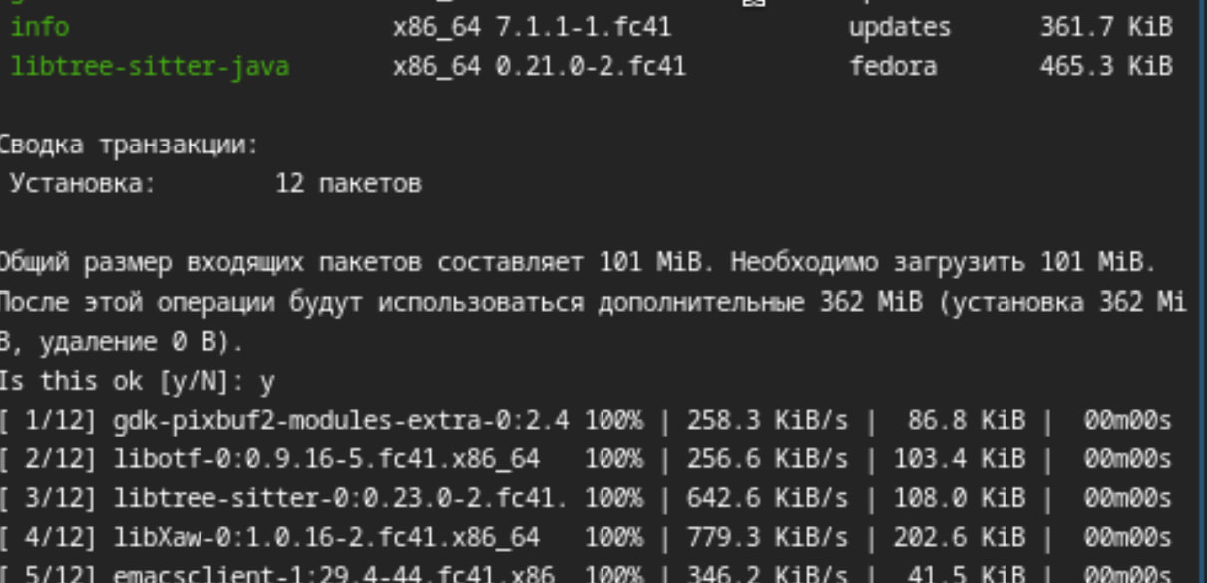

Рис. 1: Установка emacs

Открываю emacs (рис. 2).

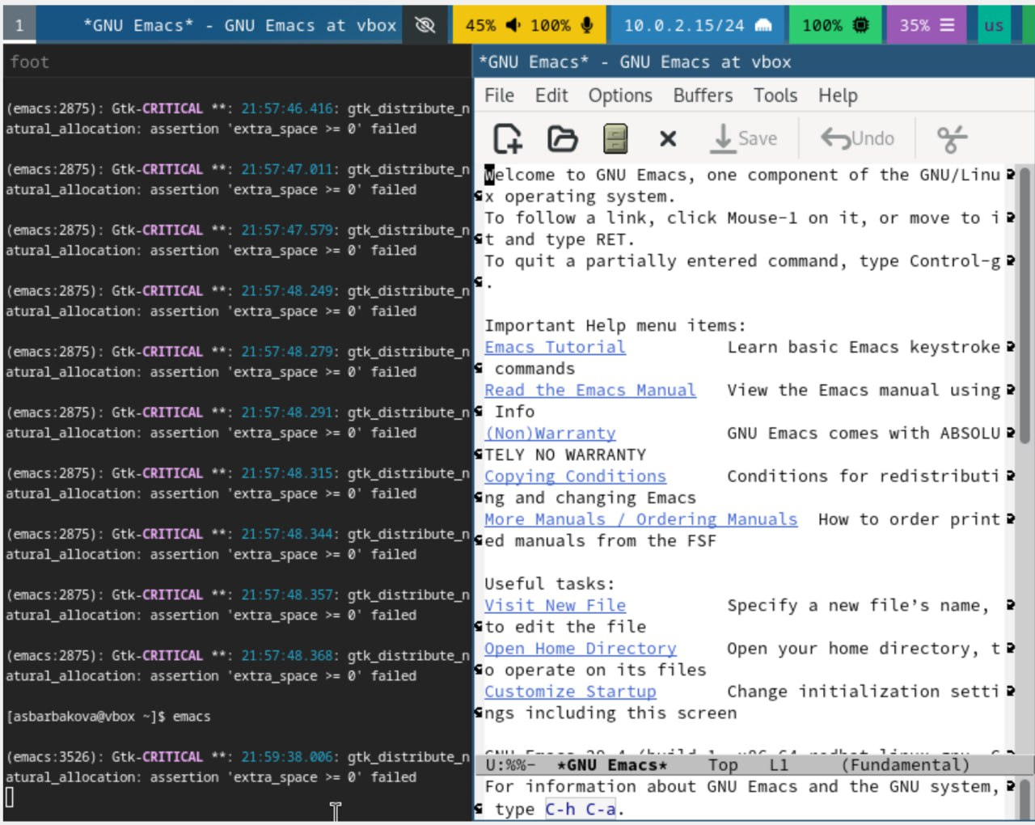

Рис. 2: Emacs

1. Создаю файл lab11.sh (рис. 3).

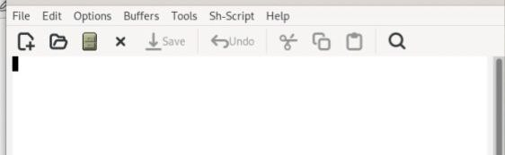

Рис. 3: Emacs

1. Набираю нужный текст (рис. 4).

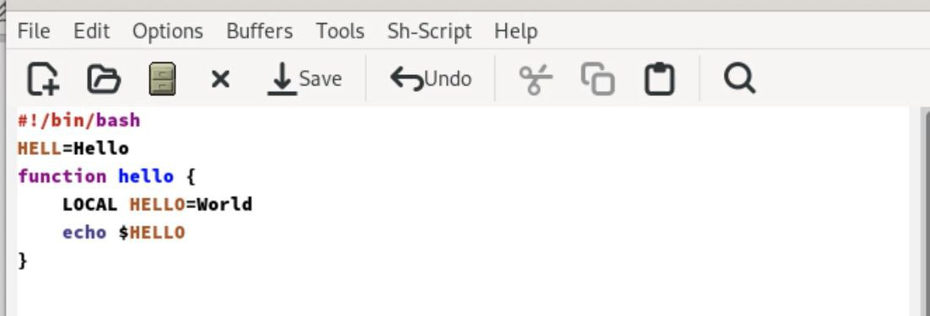

Рис. 4: Emacs

1. Сохраняю файл.
2. Проделываю с текстом стандартные процедуры редактирования, осуществляя каждое действие комбинацией клавиш:
   1. Вырезать одной командой целую строку (С-k).
   2. Вставить эту строку в конец файла (C-y).
   3. Скопировать область в буфер обмена (M-w).
   4. Вставить область в конец файла.
   5. Вновь выделить эту область и на этот раз вырезать её (C-w).
   6. Отмените последнее действие (C-/).

(рис. 5), (рис. 6), (рис. 7), (рис. 8), (рис. 9), (рис. 10), (рис. 11).

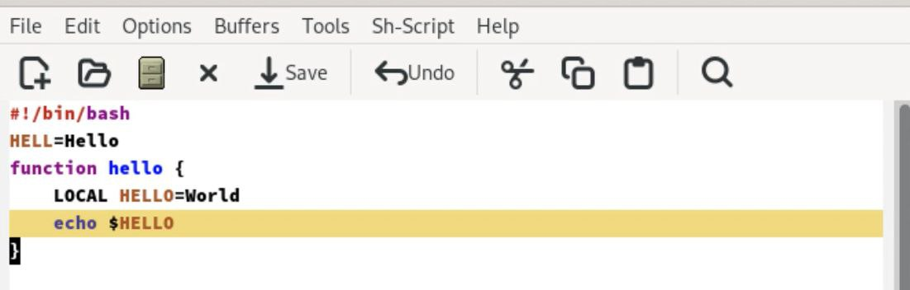

Рис. 5: Шаг 1

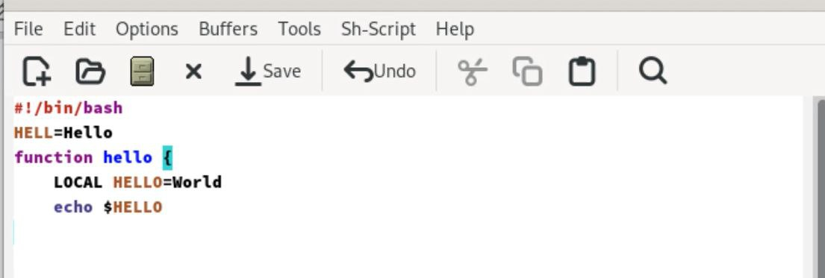

Рис. 6: Шаг 2

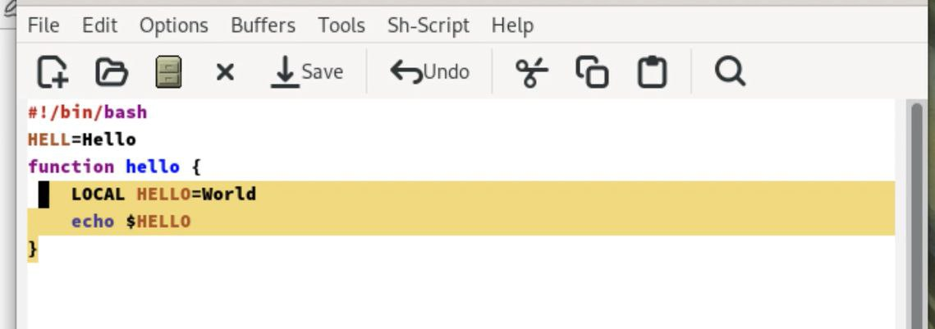

Рис. 7: Шаг 3

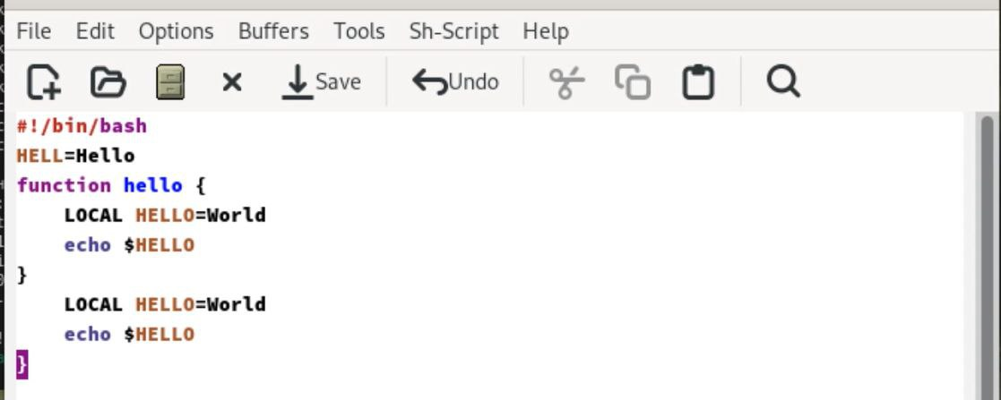

Рис. 8: Шаг 4

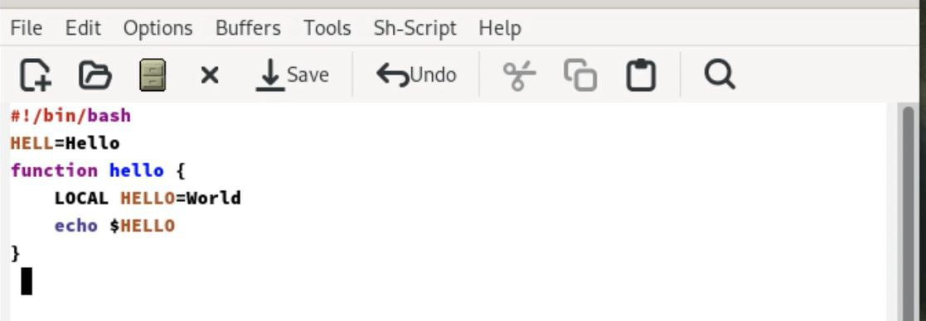

Рис. 9: Шаг 5

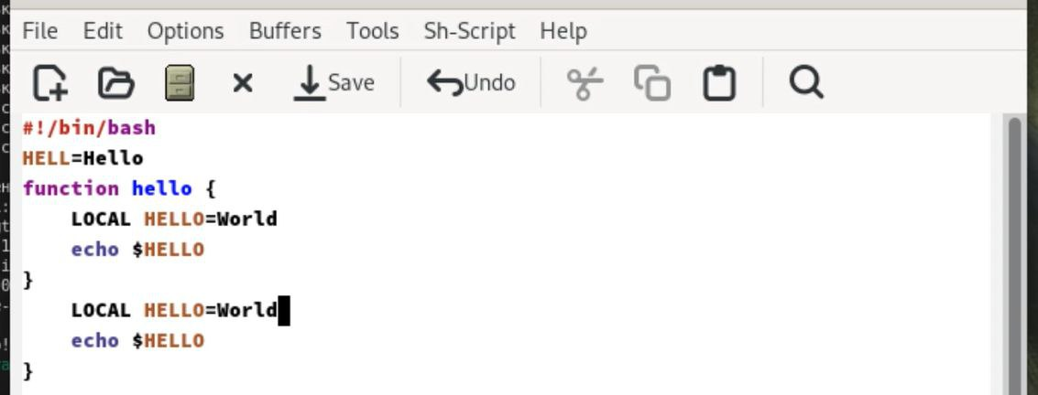

Рис. 10: Шаг 6

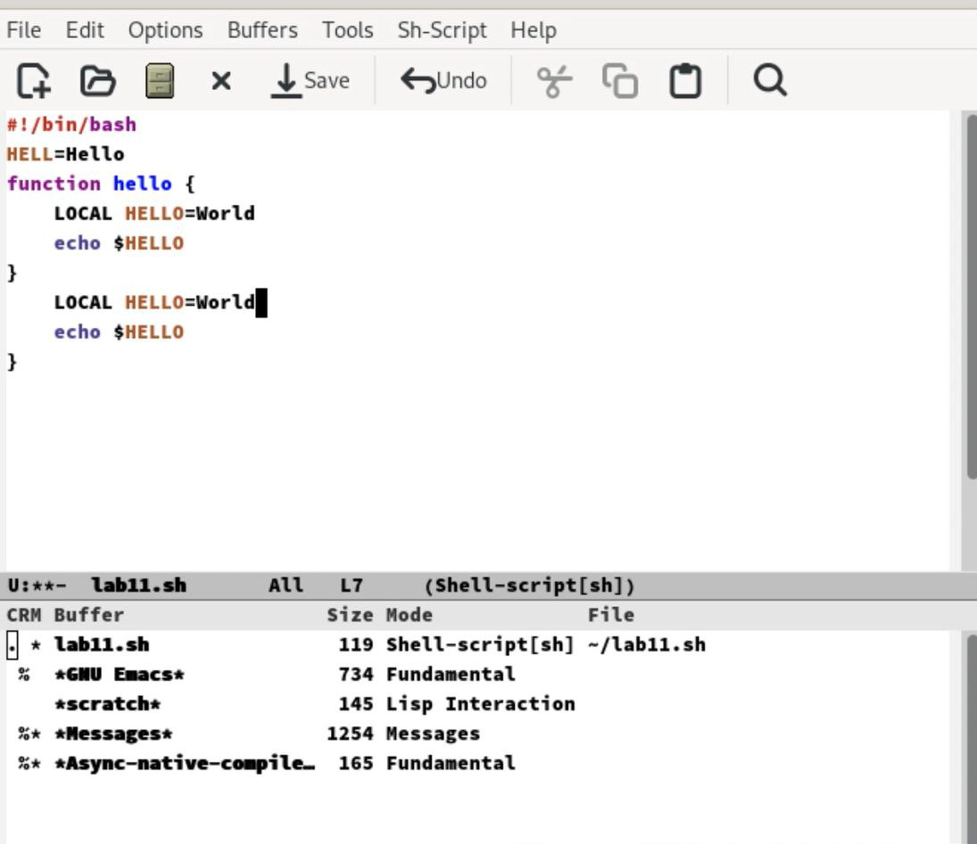

Рис. 11: Шаг 7

1. Учусь пользоваться командами по перемещению курсора.
2. Управление буферами:
   1. Вывести список активных буферов на экран (C-x C-b).
   2. Переместитесь во вновь открытое окно (C-x) o со списком открытых буферов и переключитесь на другой буфер.
   3. Закройте это окно (C-x 0).
   4. Теперь вновь переключайтесь между буферами, но уже без вывода их списка на экран (C-x b).

(рис. 12).

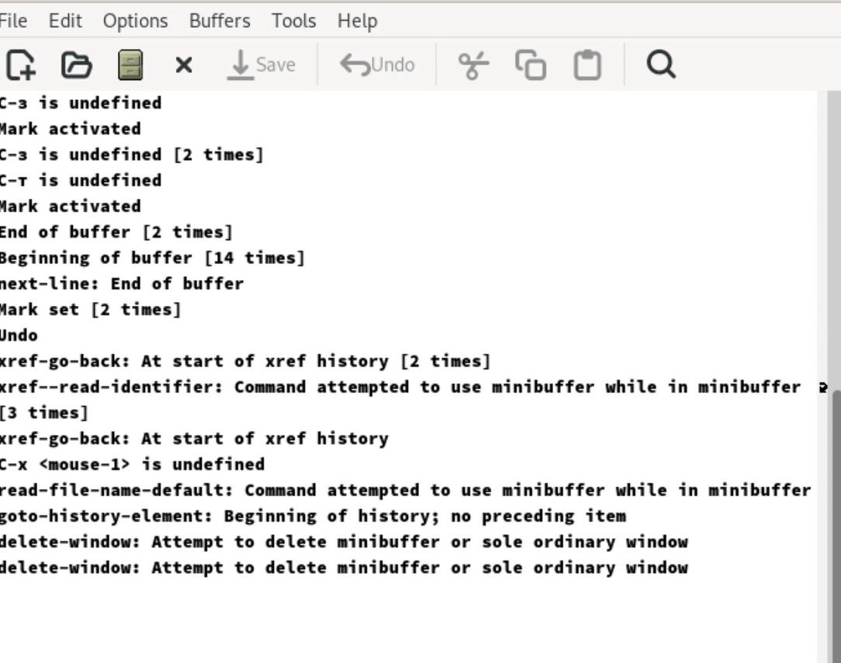

Рис. 12: Переключение между буферами

1. Управление окнами:
   1. Поделите фрейм на 4 части: разделите фрейм на два окна по вертикали (C-x 3), а затем каждое из этих окон на две части по горизонтали (C-x 2)
   2. В каждом из четырёх созданных окон откройте новый буфер (файл) и введите несколько строк текста.

(рис. 13), (рис. 14).

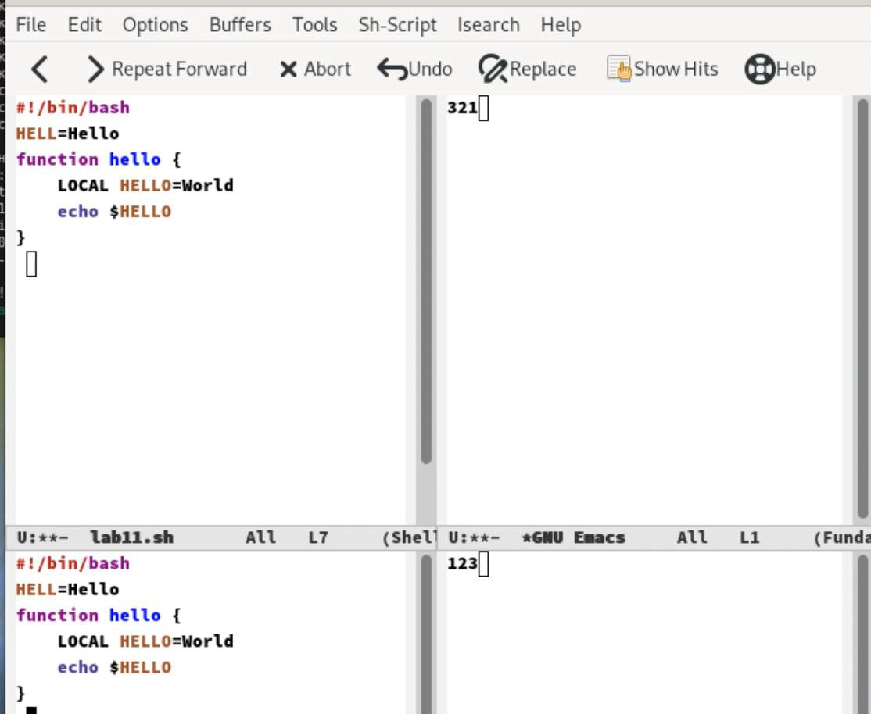

Рис. 13: Шаг 1



Рис. 14: Шаг 2

1. Режим поиска:
   1. Переключитесь в режим поиска (C-s) и найдите несколько слов, присутствующих в тексте.
   2. Переключайтесь между результатами поиска, нажимая C-s.
   3. Выйдите из режима поиска, нажав C-g.
   4. Перейдите в режим поиска и замены (M-%), введите текст, который следует найти и заменить, нажмите Enter , затем введите текст для замены. После того как будут подсвечены результаты поиска, нажмите ! для подтверждения замены.
   5. Испробуйте другой режим поиска, нажав M-s o. Объясните, чем он отличается от обычного режима? Ответ - это режим поиска построчно.

(рис. 15).

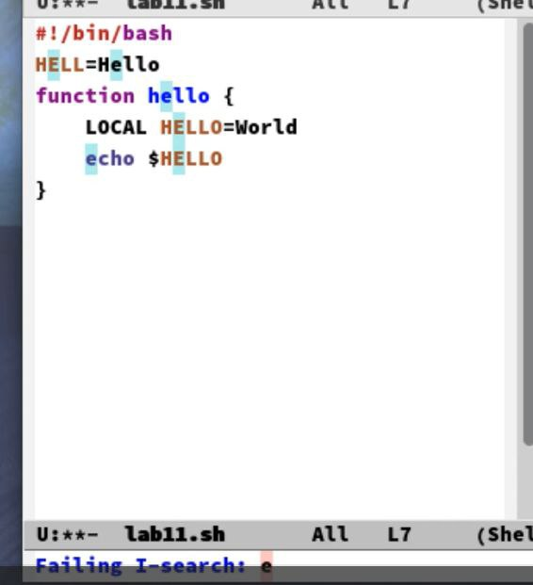

Рис. 15: Режим поиска

# 5 Выводы

Я познакомилась с операционной системой Linux. Получила практические навыки рабо- ты с редактором Emacs

# Список литературы

1. Кулябов Д. С. Введерние в операционную систему UNIX - Лекция.
2. Таненбаум Э., Бос Х. Современные операционные системы. - 4-е изд. -СПб. : Питер, 2015. - 1120 с.
3. [Архитектура ЭВМ](https://esystem.rudn.ru/pluginfile.php/2586874/mod_resource/content/5/009-lab_emacs.pdf)